Área de Estudo
A parcela de 25 hectares está localizada aproximadamente 60 km ao Norte da cidade de Manaus, Amazonas, Brasil. A parcela fica sobre a formação geológica Alter do Chão, que é constituída de sedimentos fluviais e flúvio-lacustres que remontam ao Cretáceo Inferior e que preencheram a região entre os escudos Brasileiro e das Guianas (veja este mapa) muito antes da inversão da drenagem da bacia e a formação do rio Amazonas propriamente dito.
O relevo da região da parcela é constituído de platôs onde ocorre a floresta de terra firme mais alta da região, sulcados por vales de igarapés onde ocorre uma floresta rica em palmeiras (Baixio). No entanto a variação altitudinal da região é pequena (entre 40 e 150 m). A parcela de 25 ha ocorre num platô que é também um divisor de águas, entre a bacia do rio Urubú, que é um afluente do Amazonas, e o rio Cuieiras, que flui para o rio Negro.
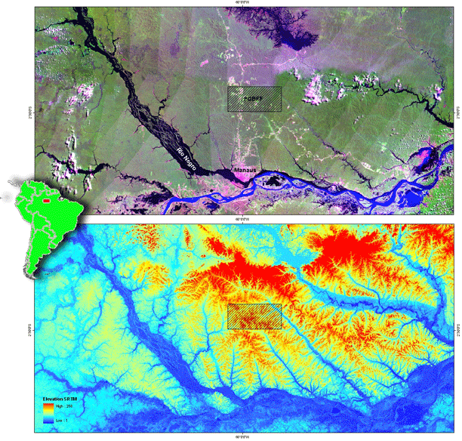SRTM-90m e LandSat 2001 - região ao norte de Manaus com localização da área experimental do PDBFF

Área Experimental do PDBFF
A parcela de 25 ha está localizada nas proximidades de Manaus, na área experimental do Projeto Dinâmica Biológica de Fragmentos Florestais PDBFF, projeto de colaboração entre o Instituto Nacional de Pesquisas da Amazônia INPA e o Smithsonian Tropical Research Institute STRI.
A parcela de 25 ha, implementada em 2005, faz parte de uma rede local de parcelas permanentes que já conta com mais de 20 anos de monitoramento. Essas são, no entanto, 69 parcelas de 1 ha que estão espalhadas em áreas de floresta contínua e áreas de fragmentos de floresta. Inúmeras publicações científicas já foram produzidas sobre a ecologia dessas florestas através dos dados produzidos nessas parcelas (ver publicações do PDBFF).
Coordenadas da parcela de 25 hectares
Lat: -2.4417 Long: -59.7858
(Google Maps)
PDBFF área experimental mapa detalhado
SRTM mapa topográfico da área
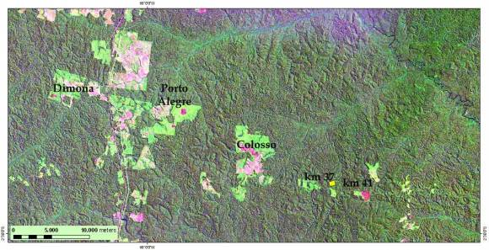PDBFF Área Experimental

